**Ασκήσεις στις Λίστες –Δομές Δεδομένων ΑΕΠΠ Γ΄Λυκείου**

1. Δίδεται η λίστα:

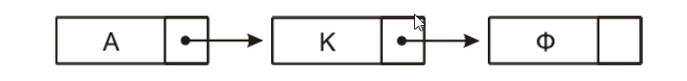

**α.** Να περιγράψετε τη διαδικασία για την εισαγωγή του κόμβου με δεδομένα Ε ανάμεσα στον δεύτερο και τρίτο κόμβο της λίστας. (μονάδες 3)

**β.** Να περιγράψετε τη διαδικασία για τη διαγραφή του κόμβου με δεδομένα Κ από την αρχική λίστα. (μονάδες 3)

1. Δίνεται μια λίστα η οποία αποτελείται από 5 κόμβους. Το πρώτο πεδίο του κάθε κόμβου είναι ένα γράμμα και το δεύτερο πεδίο είναι η διεύθυνση του επόμενου κόμβου, όπως φαίνεται στο παρακάτω διάγραμμα, που σχηματίζει τη λέξη ΔΕΚΤΗ:



Η λίστα αυτή απεικονίζεται στη μνήμη με τη μορφή που φαίνεται στο παρακάτω σχήμα.

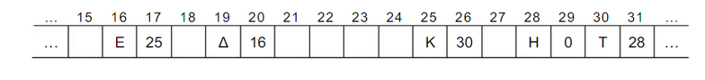

**α.** Να σχεδιάσετε στο τετράδιό σας την απεικόνιση της μνήμης μετά από τη διαγραφή του κατάλληλου κόμβου από την αρχική λίστα, ώστε να σχηματιστεί η λέξη ΔΕΤΗ. (μονάδες 2)

**β.** Να σχεδιάσετε στο τετράδιό σας την απεικόνιση της μνήμης μετά από την εισαγωγή, στην αρχική λίστα, του κόμβου με πρώτο πεδίο το γράμμα Α στη θέση 21, ώστε να σχηματιστεί η λέξη ΔΕΚΑΤΗ. (μονάδες 4)